阶段一：数据采集与治理
具体要求
合规与多源融合： 必须在合规前提下扩展数据维度，避免单一数据源造成的企业画像缺失 。
高精度实体对齐： 解决企业曾用名、简称及不同平台间数据口径不一致的问题 。
维度和平台：
1. 企业基础画像与财务维度
国家企业信用信息公示系统： 最权威的官方渠道，可获取企业注册资本、股东信息、变更记录和经营异常名录 。
巨潮资讯网 / 证券交易所官网： 提供详尽的上市公司年报、招股说明书和交易所公告 。通过对这些长文本进行自然语言处理（NLP），可以提取出企业的前五大供应商、前五大客户以及对外投资情况，极大丰富图谱的关系维度。
商业信用平台（企查查、天眼查、启信宝）： 建议直接采购其企业版 API 服务。虽然需要一定成本，但它们已经完成了实体对齐和关系清洗，能合法合规地批量获取数据。
2. 创新能力与技术维度
国家知识产权局（CNIPA）专利公开数据： 官方专利数据库 。
Innojoy / 佰腾网等专利检索平台： 可以获取详细的专利申请、授权与转让数据。在处理这部分数据时，可以通过提取特定的 IPC 国际专利分类号（例如 B64U 等特定技术领域的分类号）和专利文本，精准量化企业的技术创新方向、研发连续性以及在特定产业链环节的“硬科技”实力。
3. 招投标与供应链合作维度
中国招标投标公共服务平台： 国家级招投标公告汇总平台 。
各省级/市级公共资源交易平台： 包含大量政府和国企的采购数据。通过对中标公告进行文本解析，可以抽取出“谁是招标方”、“谁是联合投标方”，这是构建企业“真实合作网络”和“共同业务圈”的极佳数据源。
4. 司法诉讼与经营风险维度
中国裁判文书网 / 中国执行信息公开网： 提供权威的失信被执行人信息、限制高消费记录和详细的民事判决书 。这些数据可用于构建风控模型中的一票否决规则（如重大诉讼拦截）或提取企业间的“纠纷/诉讼”关系。
信用中国： 汇总了各部委的行政处罚数据和失信黑名单。
5. 宏观环境与区域经济维度
国家统计局 / 各地方政府数据开放平台： 提供地级市层面的宏观经济指标。
学术与经济数据库（如 CSMAR、CNRDS、EPS）： 这类数据库通常提供清洗好的区域经济与产业数据。结合地级市的面板数据，可以很好地控制区域特征（如所在地的产业集聚度、政府补贴力度），这在做空间计量或经济地理层面的下沉分析时尤为关键，能显著提升模型评分的客观性。

具体处理方案
清洗与标准化： 利用 Python（特别是 Pandas 库和正则表达式）进行大规模结构化与半结构化数据的清洗。重点对注册地址、行业分类进行统一定义，并利用统一社会信用代码作为主键（Primary Key）进行跨表关联 。
自动化关系抽取： 针对招投标公告、司法文书等长文本，编写自动化脚本提取“供应”、“合作”、“诉讼”等核心关系，构建初始的关系三元组数据集 。

阶段二：产业链知识图谱构建
具体要求
清晰的本体设计（Ontology）： 图谱不仅要包含企业，还要能准确表达项目、专利、风险事件等复杂业务节点 。 要把企业在真实商业社会中经历的方方面面，都抽象成图谱里的“点”（节点/实体），而不是仅仅只记录“公司”这一种类型的点。在传统的企业关系网中，节点通常只有“企业”，连线往往只代表“A卖东西给B”或“A投资了B”。但真实的商业逻辑远比这复杂。你们策划书中明确提到：“知识图谱包括实体、关系和属性三部分。实体类型包括企业、核心企业、供应商、客户、专利、项目、产品、股东、法人、风险事件、区域和行业。” 这就是要打破传统单一的视角，建立一个多维度的网络。
我们可以把这些“复杂业务节点”拆开来理解：
- 将“项目（Project）”作为节点传统视角： 银行只知道A公司和B公司都属于建筑行业，看起来没什么交集。图谱视角： 如果A公司和B公司共同参与了“某地跨海大桥”的建设，那么在图谱里，A和B都会连向“某地跨海大桥”这个项目节点。这就能帮风控模型发现，A和B之间存在隐性的“项目合作关系”和业务默契度。这种合作稳定性是优质产业链企业的重要加分项。
2. 将“专利（Patent）”作为节点传统视角： 报表上只显示A公司有10项专利。图谱视角： A公司、某高校以及另一家核心企业，共同连向了一项名为“某型自动化控制系统”的专利节点。这不仅说明A公司有研发能力，更证明了它在产业链中与核心企业存在深度的“合作研发关系”，它的技术是真正有协同价值的。
3. 将“风险事件（Risk Event）”作为节点传统视角： D公司（核心企业）发生了合同违约。图谱视角： 图谱中建立了一个“合同违约纠纷”的风险节点，D公司连向了它。此时，图谱可以顺着“采购关系”往下看，发现E公司是D的主要供应商。那么，即便E公司本身的财务报表毫无污点，图谱也能通过多跳关联发现，E公司极有可能面临被D公司拖欠货款的风险 。这就是所谓的“多跳关联风险识别”。
关系穿透能力： 数据库必须能够支持多跳查询，以识别隐形的上下游和多重股权穿透 。 在图数据库（如 Neo4j）中，“跳（Hop）”指的是从一个节点出发，顺着关系（连线）走到下一个节点所跨越的“步数”或“层级”。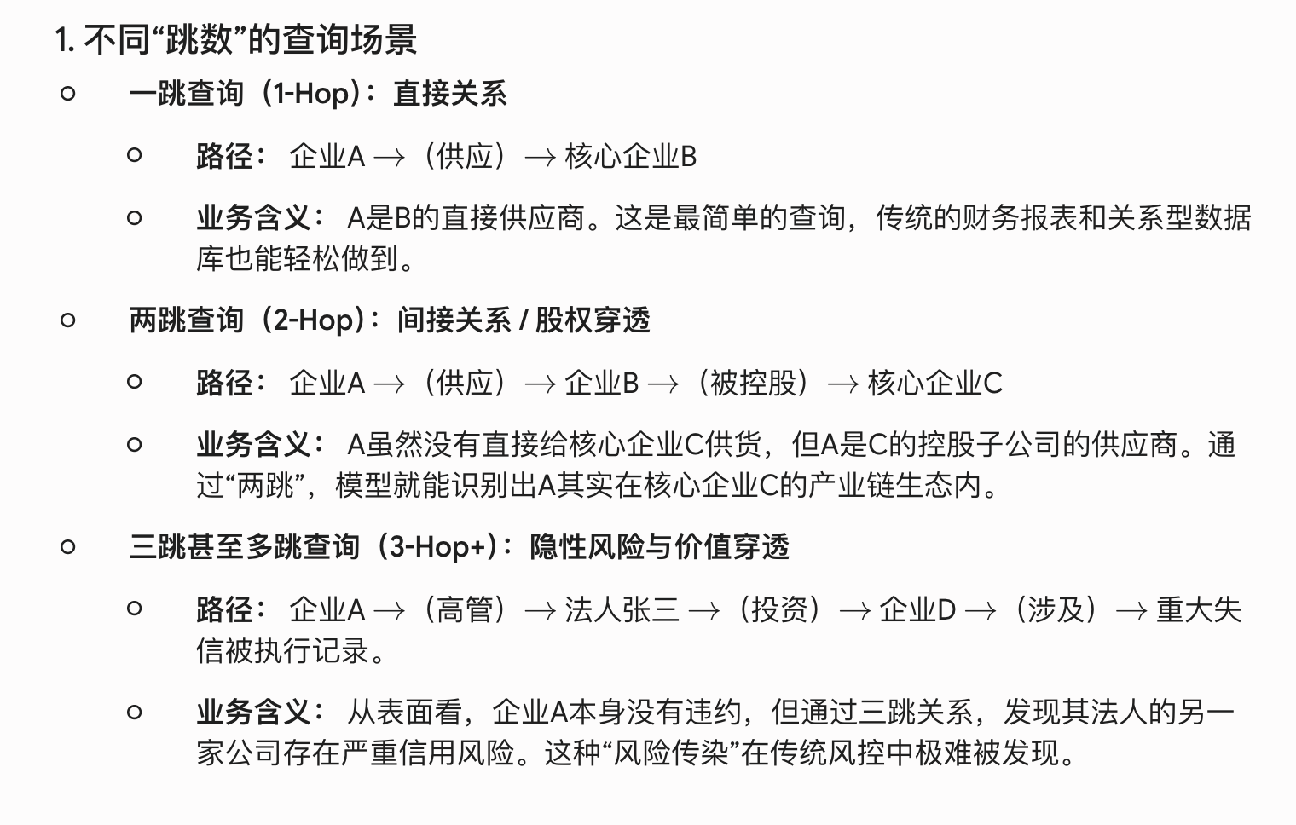
具体处理方案
图数据库选型与导入： 采用 Neo4j 作为底层图数据库 。将第一阶段清洗好的 CSV 数据集（分为实体表和关系表）通过 Cypher 语句或批量导入工具加载进数据库。 构建产业链知识图谱时，底层数据通常需要按照图数据库（如 Neo4j）的逻辑进行重组。图数据库将世界看作是由节点（Nodes/实体）和边（Edges/关系）组成的。因此，在前期数据清洗阶段，你需要将原始的多源异构数据转化为严格的实体表（Node Tables）和关系表（Relationship Tables）。通常，你会维护多个 CSV 文件或 DataFrame。
网络结构优化： 为关键节点（如“核心企业”、“高频风险事件”）建立图索引，优化查询速度。定义好诸如“共同投标”、“同区域”等边属性，为后续图神经网络的采样做好准备 。

阶段三：特征工程与图神经网络表征学习
具体要求
特征多维性： 除了基础的财务和工商指标，必须突出企业的创新能力及在产业链网络中的位置（如中心度） 。
模型泛化与扩展性： 图模型需能处理新增企业节点，避免严重的过拟合 。

具体处理方案
空间与经济特征构建： 结合产业经济学视角，重点计算“所在地区产业集聚度”和“与核心企业距离”等网络及区域特征 。

GraphSAGE 训练： 利用 PyTorch Geometric 或 DGL 框架实现 GraphSAGE。通过其“邻居采样”机制聚合上下游企业的特征，将高维的图谱拓扑结构降维成低维的节点嵌入（Node Embeddings）向量 。运用早停机制（Early Stopping）和交叉验证控制过拟合风险 。

阶段四：白名单评分与可解释机制构建
具体要求
金融风控适用性： 评分结果不能是纯粹的“黑箱”，必须符合金融机构的人工复核逻辑，且包含一票否决的风险拦截机制 。
推荐体系分层： 白名单需有梯队，不能仅输出单一分数 。

具体处理方案
混合模型架构： 将 GraphSAGE 输出的图特征与企业原始的基础、创新、风险特征拼接，输入 XGBoost 或 LightGBM 进行最终的分类预测 。
规则引擎与 SHAP 解释： 设置硬性规则引擎（如存在“失信被执行”直接降级为 D 类） 。引入 SHAP 算法，量化每个特征对最终评分的贡献度，明确告诉业务员“为什么推荐”或“风险点在哪” 。

阶段五：辅助分析与系统原型开发
具体要求
大模型（FinAgent）的准确定位： 大模型仅作为辅助工具，用于生成自然语言报告，切忌让其直接参与打分从而产生幻觉 。
全流程演示能力： 系统前端需直观展示图谱结构、企业画像及最终报告 。
具体处理方案

前后端分离开发： 后端采用 FastAPI 封装模型预测接口和图谱查询接口；前端使用 Streamlit 快速搭建交互界面 。
自动化报告生成： 将企业的各项指标评分、命中规则和 SHAP 解释结果打包成 Prompt，调用 FinAgent 生成结构化的《产业链企业白名单智能初筛与尽调报告》，提升系统的业务表现力 。

阶段六：成果整理与提交准备
具体要求
完全的匿名性： 正式提交版本绝对不能出现任何能识别团队成员、学校名称的信息 。
代码的开箱即用： 评委需要能够顺利复现系统和实验结果 。
具体处理方案
脱敏与文档审查： 对演示用的真实企业样本关键敏感信息进行脱敏（如隐藏法人真实姓名、替换部分敏感财务数据）。全局检查文档，剔除所有校徽及个人 ID 标识 。
环境封装： 编写详尽的 README 文档，并使用 Docker 封装整个运行环境，或者提供严格限定版本号的 requirements.txt。准备好本地可以直接跑通的演示数据（Demo Data），以防答辩现场网络或数据库连接出现意外 。

